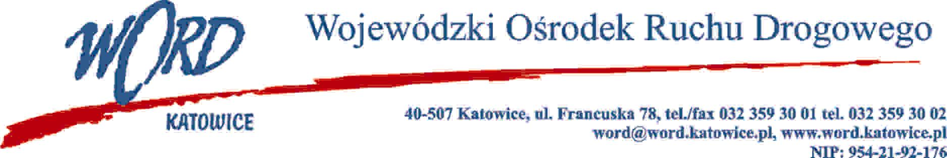

Katowice, 3.03.2025 r.

DO WYKONAWCÓW

Zgodnie z art. 286 ust. 1 ustawy – Prawo zamówień publicznych z 11 września 2019 r. (Dz. U. z 2024 r., poz. 1320), Zamawiający dokonuje zmiany treści Specyfikacji Warunków Zamówienia dot. postępowania prowadzonego w trybie podstawowym pn.: „Dostawa paliwa do pojazdów Wojewódzkiego Ośrodka Ruchu Drogowego w Katowicach oraz oddziałów terenowych wraz z kartami flotowymi   
w częściach I-VI”.

W SWZ w Rozdziale 20 pn. „Termin otwarcia ofert” w pkt 2. Zamawiający poprawia oczywistą omyłkę pisarską:

Jest:

5.01.2025 r. godz.10.30

**A powinno być:**

**5.03.2025 r. godz.10.30**

Dyrektor

Krzysztof Przybylski